國立花蓮特殊教育學校105年度相關專業服務中心-
花蓮區特殊教育專業服務知能研習實施計畫
- 依據: 105年度相關專業服務中心花蓮區工作計畫。
- 目的：
一、本區相關專業服務業務宣導。
二、語言治療及物理治療於學校應用介紹及服務分享，促進一般高中職、國
中小教師、家長對語言治療及物理治療的認識、轉介及相關福利的申請，
提供家長及老師們與語言治療師及物理治療師的分享交流平台，以期許
給予學生更完善的照顧。
三、增進各特殊教育人員研討交流與分享實務經驗。
- 辦理單位：
一、主辦單位：教育部國民及學前教育署
二、承辦單位：國立花蓮特殊教育學校
- 研習日期：105年5月27日(四)08：40~12:30
- 研習地點：國立花蓮特殊教育學校-2樓視聽教室(花蓮縣吉安鄉中山路2段2號)
- 參加人員：（預計人數60人）
一、花蓮縣高級中等學校特教業務承辦人員、相關教師1-2人或家長參加。
二、花蓮縣各國民中小學教師、家長歡迎報名參加。
三、花蓮縣機構職員工及家長歡迎報名參加。
四、本校教職員工及家長。
柒、課程表：
時間 | 流程 | 主講/主持人
08:40-08:50 | 簽到、講義發放 | 實輔處
09:00-10:30 | 場次一：語言治療於學校應用介紹及服務分享  - 語言治療需求對象及轉介原則  - 語言治療介入目標與效益  - 語言治療於學校服務分享  - 溝通輔具介紹及申請流程 | 陳麗鈴  語言治療師
10：30-10：40 | 休息時間 | 實輔處
10：40-12：10 | 場次二：物理治療於學校應用介紹及服務分享  - 物理治療需求學生轉介  - 物理治療介入目標與效益  - 物理治療於學校服務分享  - 花蓮縣物理治療現況討論與回饋 | 王慧娟  物理治療師
12:10-12:30 | 綜合座談 | 實輔處

- 經 費：由105年度相關專業服務中心經費項下支應。
- 報名方式：
一、請於105年5月20日前至教育部特殊教育通報網（http://www.set.edu.tw/），點選教師研習->研習與資源區->國教署特教研習，完成報名手續。
二、與會以傳真方式報名者，並請以電話確認。請填妥附件之報名表後，將報名表傳真至03-8540132。聯絡人: 輔導組長李孟芳或實輔主任莊淑卿，聯絡電話03-8544225轉503或500。
- 參加人員給予公（差）假並由承辦學校核發4小時研習證明。
- 請參加人員自備環保杯，會後備有餐盒。
- 本計畫經陳校長核定後實施，修正時亦同。

附件一
105年度花蓮區特殊教育專業服務知能研習報名表
服務單位 | 職稱 | 教師或家長姓名 | 聯絡電話 | 用餐
 |  |  |  | □葷□素
 |  |  |  | □葷□素
 |  |  |  | □葷□素
- 注意事項：
- 至教育部特殊教育通報網（http://www.set.edu.tw）報名或傳真:03-8540132
- 聯絡人：國立花蓮特殊教育學校 實習輔導處李孟芳組長 03-8544225轉503
- 請自行前往研習地點(國立花蓮特殊教育學校-2樓視聽教室)。

國立花蓮特殊教育學校位置圖

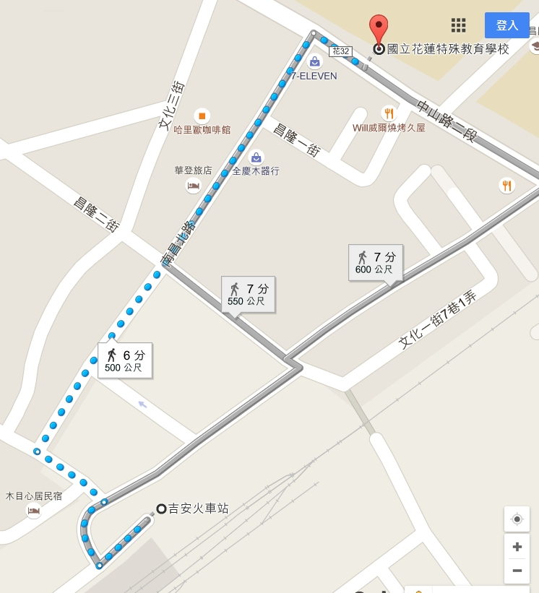
※搭乘火車請於吉安火車站下車，步行至本校只要6分鐘。
※地址：97349 花蓮縣吉安鄉中山路2段2號

